Mövzu "Əczaçılıq kimyası 2"
Mühazirə 10. Sidikqovucu dərman maddələri. Su-elektrolit (ion mübadiləsi) və turşu-qələvi balansını pozan dərman maddələri.

Bu dərman qrupuna böyrək borularında suyun və duzların reabsorbsiyasının qarşısını alan və sidikdə ifrazını artıran müxtəlif kimyəvi quruluşlu maddələr daxildir.
Ürək (xroniki ürək çatışmazlığı, CHF), böyrək və qaraciyər ödemi üçün diuretik dərmanlar istifadə olunur. Patologiyanın bütün bu formalarında (xüsusilə CHF-də) xəstədə müsbət natrium balansı olur. (yəni qida ilə qəbul edilən natrium miqdarı onun xaric edilməsini üstələyir). Natriumun bədəndən çıxarılması ödemin azalması ilə müşayiət olunur. Buna görə də, ilk növbədə natriurezi artıran diuretiklər böyük əhəmiyyət kəsb edir.
Sidik əmələ gəlməsində üç proses böyük rol oynayır:
1) filtrasiya;
2) reabsorbsiya;
3) borulu sekresiya.
Bu proseslər böyrəyin morfo-funksional təşkilinin xüsusiyyətləri ilə əlaqədardır. Məlumdur ki, böyrəyin medullası nefronlardan ibarətdir ki, onların strukturunda yüksək molekullu zülallardan və digər birləşmələrdən təmizlənmiş qan plazmasının süzüldüyü və ilkin sidiyin əmələ gəldiyi Şumlyanski-Bowman kapsulunda yerləşən damar glomerulu var. Normal gündəlik glomerular filtrat təxminən 150 litrdir və təxminən 1,2 kq natrium ehtiva edir.
Filtrasiya passiv prosesdir; ürəyin nasos funksiyası, plazmanın differensiallaşmamış hissəsinin onkotik təzyiqi, həmçinin fəaliyyət göstərən glomerulilərin sayı ilə təmin edilir.
Birincili sidik ikinci hissəyə - proksimal, distal hissələrə və Henli döngəsinə bölünən borulara daxil olur. Borucuqlarda su, natrium, kalium, xlor, bikarbonat və s.-nin qana reabsorbsiya (yəni tərs sorulma) prosesi baş verir.Həmçinin amin turşuları, vitaminlər, qlükoza, zülallar, mikroelementlər tamamilə reabsorbsiya olunur. Bu proses bir sıra fermentlərin (karbonanhidraz və s.) iştirakı ilə baş verir. Borucuqlarda da ifrazat prosesləri müşahidə olunur ki, bunun nəticəsində bəzi metabolitlər, ksenobiotiklər (məsələn, penisilin və s.) ayrılır. Reabsorbsiya nəticəsində sağlam insanın orqanizmindən 1,5 litr həcmində xaric edilən və gündə 0,005 kq natrium olan ikincili sidik əmələ gəlir.
Natriumun reabsorbsiyası əsasən adrenal korteksin(Böyrəküstü vəzin qabıq maddəsi) hormonu - aldosteronun təsiri altında distal borularda baş verir. Aldosteron səviyyəsinin artması halında bədəndə natrium və su saxlanılır (bu, ürək çatışmazlığı, qaraciyər xəstəlikləri və s. ilə baş verir). Aldosteronun sərbəst buraxılması angiotenzin-II tərəfindən stimullaşdırılır və buna görə də angiotenzin II-nin funksiyalarından biri bədəndə natriumun və suyun saxlanılmasıdır.
Distal borularda suyun reabsorbsiya proseslərinə antidiuretik hormon (ADH) və ya vazopressin (arxa hipofiz vəzinin hormonu) də təsir göstərir. ADH suyun reabsorbsiyasını asanlaşdırmaqla sidiyin həcmini azaldır, onun osmolyarlığını artırır.
Atriopeptidlər və ya natriuretik faktorlar da təcrid olunmuşdur ki, onlar adətən qanla çox daraldıqda aurikullarda əmələ gəlir və su-natrium homeostazını tənzimləyir.
Diuretik qrupun bütün əsas dərmanları reabsorbsiya proseslərinə təsir göstərir, baxmayaraq ki, boru şəklində suyun reabsorbsiyasını yalnız 1% azaldır.
Klinik praktikada istifadə üçün diuretikləri təsir gücünə, təsirin başlama sürətinə və təsir müddətinə görə bölən təsnifatlar vacibdir.
Böyrəklər vasitəsi ilə sidiyin xaric olmasını və xaricolma sürətini artıran maddələrə diuretiklər deyilir. Natriumun reabsorbsiyasını azaldan diuretiklər natriurezsaluretiklər adlanır.
Diuretiklər əsasən arterial hipertenziya və müxtəlif mənşəli ödemlərdə həkim tərəfindən təyin olunur. Əasaən natriumun müsbət balansı olan xəstələrdə ödemləri azaltmaq üçün istifadə olunan diuretiklər natriumun reabsorbsiyasını azaldaraq hipovolemiyaya səbəb olur. Bunun nəticəsində ödem azalır.
Natriuretiklər natrium ionların xüsusilə güclü ifrazına səbəb olan diuretiklərdir. Fəaliyyətinə görə, diuretiklər renal (yəni birbaşa böyrəklərə təsir edən) və ekstrarenal yəni digər bədən sistemləri vasitəsilə dolayı diüretik təsir göstərənlərə bölünür. Böyrək diuretikləri digər orqanizm sistemlərinə də təsir göstərir.
Diuretiklərin 3 əsas təsnifatı var:
- kimyəvi quruluşa görə;
- nefronda fəaliyyətin lokallaşdırılması ilə;
- təsir mexanizminə görə.
Nefronda fəaliyyətin lokalizasiyasına görə təsnifat.
1. Glomerular filtrasiyaya təsir edən vasitələr:
ksantin törəmələri:
- eufillin;
- teofilin;
- teobromin.
2. Nefronun proksimal borusuna təsir edən vasitələr:
osmotik diuretiklər:
- mannitol (mannitol);
- karbamid.
Karbon anhidraza inhibitorları:
- diakarb.
3. Henle loopunda fəaliyyət göstərən vasitələr (“loop” diuretiklər):
- furosemid (lasix);
- etakrin turşusu;
- dixlotiyazid (hipotiazid);
- civə diuretikləri (merkusal, noburit, promeran).
4. Aldosteron antaqonistləri:
- spironolakton (veroshpiron).
5. Böyrək borularının epitelinin apikal membranı vasitəsilə natrium və kalium ionlarının daşınmasının blokatorları:
- triamteren;
- amilorid.

Diuretiklərin kimyəvi təsnifatı:
1. Tiazidlərin alt qrupu (tərkibində sulfanilamid qrupu olan) - dixlorotiyazid, siklometiazid;
2. Qeyri-tiazid və ya "loop" diuretiklər - furosemid, klopamid, oksodolin, bufenoks, diakarb;
Birinci və ikinci alt qruplar (tiazidlər və netiazidlər) tərkibində sulfanilamid qrupları olan diuretiklər adı altında birləşdirilir.
3. Dixlorfenoksisirkə turşusunun törəmələri - etakrin turşusu;
4. Ksantinlər - eufillin, temisal;
5. Pteridin və ya kalium qoruyucularının törəmələri - triamteren;
6. Pirazinoilquanidin törəmələri - amilorid;
II. Aldosteron antaqonistləri - spironolakton.
III. Osmotik aktivliyi olan diuretiklər - mannitol, karbamid.

DIURETİKLƏRİN FARMAKOLOJİ TƏSNİFATI
I. Güclü təsir göstərən ("tavan") diuretiklər
- furosemid, etakrin turşusu;
II. Orta güclü diuretiklər, benzotiadiazin törəmələri (tiazid diuretiklər)
- dixlotiyazid, politiazid;
III. Kalium saxlayan diuretiklər
1) aldosteron antaqonistləri:
- spironolakton (veroshpiron);
2) naməlum təsir mexanizmi ilə:
- triamteren, amilorid.
Güc baxımından bunlar zəif diuretiklərdir.
IV. Karbon anhidraza inhibitorları:
- diakarb.
Bu dərman, diüretik olaraq zəif diuretiklərə də aiddir.
Yuxarıda göstərilən dörd dərman qrupunun hamısı ilk növbədə duzları, ilk növbədə natrium və kalium, həmçinin xlor, bikarbonatlar, fosfatların anionlarını çıxarır. Buna görə də bu dörd qrupun dərmanlarına saluretiklər deyilir.
V Osmotik diuretiklər
- mannitol, karbamid, konsentratlı qlükoza məhlulları, qliserin.
Bu diuretiklər ayrı bir qrupa yerləşdirilir, çünki onlar ilk növbədə bədəndən suyu çıxarırlar.
Diuretiklərin istifadəsi bədəndə natrium balansını dəyişdirərək onu mənfi hala gətirmək üçün nəzərdə tutulmuşdur. Yalnız bu halda, natrium ifrazının artması bədəndən suyun çıxarılmasının artması və ödemin azalması ilə müşayiət olunacaq.

Böyrək diuretikləri
Böyrək diuretiklərinin təsir mexanizmi fermentləri blokada qabiliyyəti ilə izah olunur, elektrolitlərin daşınmasını təmin edir və terminal borularda reabsorbsiyanı maneə törədir, bu da natrium ionlarının atılmasının əhəmiyyətli dərəcədə artmasına səbəb olur.
- civədiuretiklər -Mercusal,ölçülür, novurit;
- karbon anhidraza inhibitorları -diakarb,diklorfenamidtörəmələri olan (diranid).sulfonamidbədəndən ifrazı gücləndirirbikarbonat(qanın qələvi ehtiyatı azalır; inkişaf edə bilərasidoz);
- benzotiadiazin törəmələri, sulfamoilantranilik və diklorofenoksiasetik turşular -dixlotiyazid(hipotiazid),furosemid (lasix),etakrin turşusu(uregit) - ən güclü diuretiklər, natriumun ifrazını kəskin şəkildə artırır, bu da hipotenziv təsir göstərir;
- pirimidin və pteridin törəmələri —allasil və triamteren natrium və xlorid ionlarının boru şəklində reabsorbsiyasını maneə törədən və kaliumun sərbəst buraxılmasına təsir göstərməyən qrupdur. (pterofen);
- aldosteron antaqonistləri —spironolakton(aldakton,verospiron), natrium, karbamid ifrazının artırılması və kaliumun ifrazının azalması müşahidə olunur.

Ekstrarenal diuretiklər
Təsir mexanizmindən asılı olaraq ekstrarenal diuretiklər bölünür.
- osmotik - kalium asetat,mannitol, böyrəklər tərəfindən xaric olan və özü ilə su daşıyan sidik cövhəri, sidik həcminin artmasına mütənasib olaraq natrium və xloru xaric edir və kəllədaxili təzyiqi azaldır və nəticədə beyin ödeminin qarşısını alır.
Turşu əmələ gətirənlər -ammonium xlorid,kalsium xlorid və fəaliyyəti transformasiyalarla əlaqəli olan digər kationlaraiddir. Bəzi bitki çıxarışları diuretik məqsədlərlə tibdə istifadə olunur. Bunlara ayıqulağı yarpaqları bişirməsi (Decoctum),qatırquyruğu otu dəmləməsi(İnfusum) və s. göstərmək olar.
Klinik praktikada istifadə üçün diuretikləri təsir gücünə, təsirin başlama sürətinə və təsir müddətinə görə bölən təsnifatlar vacibdir.
Diüretiklərin istifadəsi bədəndə natrium balansını dəyişdirərək onu mənfi hala gətirmək üçün nəzərdə tutulmuşdur. Yalnız bu halda, natrium ifrazının artması bədəndən suyun çıxarılmasının artması və ödemin azalması ilə müşayiət olunur.

I. Güclü təsir göstərən diuretiklər
Torasemid- Torasemidum (məhlul 5 mq / ml amp. 4 ml tab. 5-10 mq :)) - loop diüretiklərə aiddir.

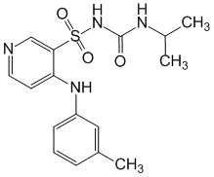

İlk iki saat ərzində maksimum təsir göstərir və təsir 18 saata qədər davam edir. Elektrolit balanssızlığını normallaşdırır. Torasemidin uzun yarımparçalanma ömrü var, tromboksan sintezini azaldır və bununla da vazospazmın qarşısının alınmasını təmin edir; K, Mg, Ca ifrazına təsir göstərmir. 2,5 mq-5 mq dozada istifadə olunur və antihipertenziv təsir göstərir.
Trigrim və ya Diuver(torasemid) 2,5 mq, 5 mq, 10 mq və ya 20 mq tabletlərdə mövcuddur. Dərmanın əsas təsir mexanizmi torasemidin qalxan hissənin qalın seqmentinin apikal membranında yerləşən natrium/xlorid/kalium ionu daşıyıcısı ilə geri çevrilən bağlanması ilə bağlıdır.Henle ilgəyi, bunun nəticəsində natrium ionlarının reabsorbsiyası azalır və suyun reabsorbsiyası azalır. Miokard aldosteron reseptorlarını bloklayır, fibrozu azaldır və diastolik miokard funksiyasını yaxşılaşdırır.
Torasemid, furosemiddən daha az dərəcədə hipokalemiyaya səbəb olur, halbuki bu preparat daha aktivdir və təsiri daha uzundur. Torasemidin istifadəsi uzunmüddətli terapiya üçün ən düzgün seçimdir.
Dərmanın istifadəsi üçün göstərişlər:
1. Müxtəlif mənşəli ödem sindromu, o cümlədən xroniki ürək çatışmazlığı, qaraciyər, ağciyər və böyrək xəstəlikləri.
2.Arterial hipertenziya.
Ağızdan tətbiq edildikdən sonra torasemid mədə-bağırsaq traktından sürətlə və demək olar ki, tamamilə sorulur. Kiçik fərdi dəyişikliklərlə bioavailability 80-90% təşkil edir. Dərmanın diüretik təsiri 18 saata qədər davam edir, bu, dərmanı oral olaraq qəbul etdikdən sonra ilk saatlarda çox tez-tez sidiyə getməməsi səbəbindən terapiyanın tolerantlığını asanlaşdırır, bu da xəstələrin fəaliyyətini məhdudlaşdırır.
Furosemid(Furosemidum; tab. 0.04; 1% məhlul amp. 2 ml)
C
H
2
N
H
l
C
S
2
O
N
2
H
C
O
O
H
O
İlgək diüretik hesab olunur, çünki diüretik təsiri Henle ilgəyi boyunca, xüsusən də onun yüksələn hissəsində natrium və xlorid ionlarının reabsorbsiyasının inhibəsi ilə əlaqələndirilir. Son zamanlar bir sıra yan təsirlər - rebound sindromu, hipokalemiya, alkaloz, osteoporoz səbəbindən getdikcə daha az istifadə olunur.
Sintez:
C
H
3
[

O

]
C
O
O
H
C
l
2
C
O
O
H
l
C
C
l
H
O
S
O
2
C
l
C
O
O
H
l
C
C
l
S
2
O
l
C
N
H
3
C
O
O
H
l
C
C
l
S
2
O
N
2
H

2
H
C
N
H
2
O
F
u
r
o
s
e
m
i
d
f
u
r
f
u
r
i
lamin

;1300
Etakrin turşusu(Uregit; Acidum etacrinicum; Uregit; tab. 0,05; 0,1).
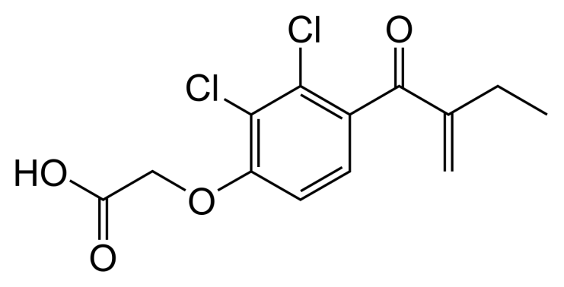
Bu qrupun dərmanları natriumun reabsorbsiyasını 10-20% maneə törədir, buna görə də güclü, qısa təsirli diuretiklərdir. Hər iki dərmanın farmakoloji təsiri demək olar ki, eynidir. Furosemidin təsir mexanizmi onun böyrək qan axınının əhəmiyyətli dərəcədə artması ilə əlaqələndirilir (böyrəklərdə prostaglandinlərin sintezini artıraraq). Furosemid orta dərəcədə (iki dəfə) sidikdə kalium və bikarbonat ionlarının, daha çox - kalsium və maqneziumun ifrazını artırır.
Sidikqovucu təsirə əlavə olaraq, furosemid həm damar divarının bütün saya əzələlərinə birbaşa təsir, həm də onların natrium tərkibinin azalması səbəbindən aşağıdakı hərəkətlərə malikdir, nəticədə miyositlərin katexolaminlərə həssaslığını azaldır:
1. Birbaşa kardiostimulyator;
2. Antiaritmik;
3. Vazodilatator;
4. Kontrinsular.
Ağızdan qəbul edildikdə, təsir bir saat ərzində baş verir və təsir müddəti 4-8 saatdır. İntravenoz administrasiya ilə diüretik təsir 3-5 dəqiqədən sonra (10-15 dəqiqədən sonra m / m) baş verir və 30 dəqiqədən sonra maksimuma çatır. Ümumiyyətlə, təsir təxminən 1,5-3 saat davam edir.
Yan təsirlər.
Ən çox görülən mənfi reaksiyalardan biri bütün əzələlərin zəifliyi, iştahsızlıq, qəbizlik və ürək ritminin pozulması ilə müşayiət olunan hipokalemiyadır. Bu, hipokloremik alkalozun inkişafı ilə də asanlaşdırılır, baxmayaraq ki, bu təsir xüsusi əhəmiyyət kəsb etmir, çünki bu dərmanların təsiri ətraf mühitin reaksiyasından asılı deyil.
Hipokalemiya ilə mübarizənin əsas prinsipləri:
- kalium itkisinə səbəb olan diuretiklərin fasilələrlə qəbulu;
- onları kalium saxlayan diuretiklərlə birləşdirmək;
- qidada natriumun məhdudlaşdırılması;
- kaliumla zəngin pəhriz (kişmiş, quru ərik, bişmiş kartof, banan) vasitəsilə zənginləşdirmə;
- kalium preparatlarının təyin edilməsi (asparkam, panangin).
Bu qrupun dərmanları da sidik turşusunun ifrazını gecikdirir və bununla da hiperurikemiya fenomeninə səbəb olur. Bu, gut olan xəstələrdə nəzərə alınması xüsusilə vacibdir.
Hiperurikemiya ilə yanaşı, dərmanlar hiperglisemiyaya və diabetin kəskinləşməsinə səbəb ola bilər. Bu təsir çox güman ki, latent və aşkar tipli diabetli xəstələrdə müşahidə olunur.
Daxili qulaqın endolimfasında atrium konsentrasiyasının artmasına kömək edən bu dərmanlar ototoksik təsirə səbəb olur (eşitmə zədəsi). Eyni zamanda, furosemidin istifadəsi geri dönən dəyişikliklərə səbəb olarsa, uregitin istifadəsi, bir qayda olaraq, geri dönməz eşitmə pozğunluğu ilə müşayiət olunur.
Furosemid və etakrin turşusunun nefrotoksik və ototoksik antibiotiklərlə (seporin, sefaloridin - birinci nəsil sefalosporinlər), aminoqlikozid antibiotikləri (streptomisin, kanamisin və s.) ilə birləşməsinin mümkünsüzlüyü haqqında da söyləmək lazımdır.
Dərmanları oral istifadə edərkən, kiçik, yüngül dispeptik pozğunluqlar qeyd olunur.
Qəbul edildikdə, səpgilər, qırmızı qan hüceyrələrinin, ağ qan hüceyrələrinin sayının azalması, qaraciyərin, mədəaltı vəzinin zədələnməsi mümkündür. Təcrübədə dərmanlar bəzən teratogen təsir göstərir.
İstifadəyə göstərişlər:
- tabletlərdə:
1. Xroniki səbəb olan xroniki ödem ilə
ürək çatışmazlığı, qaraciyər sirozu, xroniki nefrit;
2. Şiddətli hemodinamik pozğunluqlarla ürək çatışmazlığı üçün seçim dərmanları kimi;
3. Hipertoniya xəstələrinin kompleks terapiyasında.
- məhlulda (in/in):
1. Beyin və ağciyərlərin kəskin ödemində (dehidratasiya terapiyası, toxumalardan suyun çıxarılması);
2. Zəruri hallarda məcburi diurez (kəskin dərman zəhərlənməsi və əsasən sidiklə xaric olan digər kimyəvi maddələrlə zəhərlənmə zamanı);
3. Müxtəlif mənşəli hiperkalsemiya;
4. Hipertonik böhranla;
5. Kəskin ürək çatışmazlığında.
Bununla birlikdə, furosemidin dozası, hər hansı digər diüretik kimi, müəyyən bir xəstə üçün aktiv terapiya dövründə diurez gündə 1,5-2 litrə qədər artdıqda düzgün seçilmiş hesab olunur.
Etakrin turşusu uzunmüddətli istifadəyə uyğun olmadığı üçün, hipertoniya istisna olmaqla, furosemid kimi istifadə üçün eyni göstəricilərə malikdir.
Ağızdan qəbul edildikdə, təsir bir saat ərzində baş verir və təsir müddəti 4-8 saatdır. İntravenoz istifadə ilə diüretik təsir 3-5 dəqiqədən sonra (10-15 dəqiqədən sonra m / m) baş verir və 30 dəqiqədən sonra maksimuma çatır. Ümumiyyətlə, təsir təxminən 1,5-3 saat davam edir.
Yan təsirlər:
Ən çox görülən mənfi reaksiyalardan biri bütün əzələlərin zəifliyi, iştahsızlıq, qəbizlik və ürək ritminin pozulması ilə müşayiət olunan hipokalemiyadır. Bu, hipokloremik alkalozun inkişafı ilə də asanlaşdırılır, baxmayaraq ki, bu təsir xüsusi əhəmiyyət kəsb etmir, çünki bu dərmanların təsiri ətraf mühitin reaksiyasından asılı deyil.
Bumetanid, piretanid də güclü, lakin qısamüddətli təsir göstərən dərmanlara aiddir.

Bumetanid

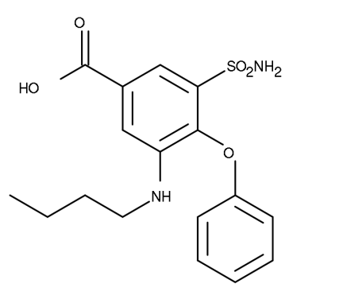

Bumetanidvə ya Bumex, Bufenox - böyrək çatışmazlığı, hipertoniya müalicəsində istifadə olunan bir dərmandır. Hoffmann-La Roche. Şirkəti tərəfindən istehsal edilmişdir .Apteklərdən reseptsiz buraxılır. Bumetanid müalicəsi üçün epilepsiya və autizm sınaqdan keçirilir . İdmanda qadağan olunan dərmanlar siyahısına daxildir. Furosemidlə müqayisədə daha yüksək sorulması var.

piretanid

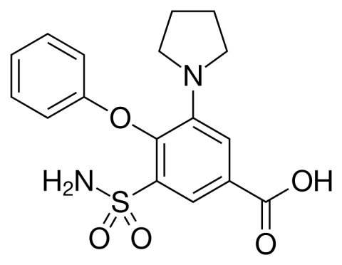

Piretanid loop diüretik digər aromatik bağlı funksional qrupların iştirakı ilə aromatik nüvəyə tsiklik amin qalıqlarının daxil edilməsinin o vaxtkı yeni üsuldan istifadə etməklə hazırlanmış birləşmələri təmsil edir.

II. Orta güclü diuretiklər
Benzotiazin törəmələri (tiazid diuretikləri) — diklotiyazid, politiazid;
Dixlotiyazid(Dichlothiazidum; tab. 0.025, Hydrochlorothiazide, Hypothiazid).
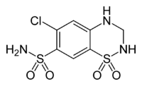
Diuretik təsir 30-60 dəqiqədən sonra inkişaf edir, iki saatdan sonra maksimuma çatır və 6-10 saat davam edir. Bu qrupun dərmanları xlorun aktiv reabsorbsiyasını, müvafiq olaraq, yüksələn hissənin geniş hissəsində natrium və suyun passiv reabsorbsiyasını azaldır.
Sintez
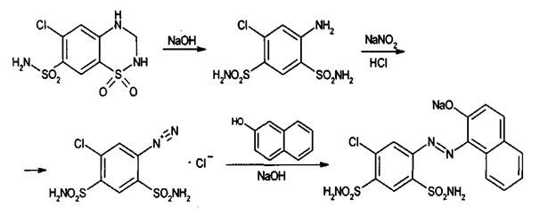
Dərmanın təsir mexanizmi bazal membran vasitəsilə xlorun ötürülməsi prosesinin enerji təchizatının azalması ilə əlaqələndirilir. Bundan əlavə, tiazid diuretikləri karbon anhidrazanın fəaliyyətini orta dərəcədə inhibə edir, bu da natriurezi artırır. Bu dərmanın təsiri altında xlorürez natriurezə ekvivalent miqdarda həyata keçirilir (yəni xlorurez də 5-8% artır). Dərmanı istifadə edərkən hidrokarbonat anionunun, maqneziumun orta dərəcədə itkisi var, lakin qan plazmasında kalsium və sidik turşusu ionlarının artması var.
Bütün diuretiklər arasında tiazidlər ən aydın kaliüretik təsirə malikdir, həmçinin bioloji aktiv maddələrin vazokonstriktiv reaksiyalarını azaldan damar divarında natrium miqdarının azalmasına malikdir. Dixlorotiazid, eyni zamanda, istifadə edilən antihipertenziv dərmanların təsirini gücləndirir. Bu dərman diabet insipidus zamanı diurezi və susuzluğu azaldır.
Tiazid diuretiklərinin üstünlükləri:
- Kifayət qədər fəaliyyət aktivliyi;
- Kifayət qədər tez təsir (1 saatdan sonra);
- Onlar uzun müddət fəaliyyət göstərirlər (10-12 saata qədər);
- Turşu-əsas vəziyyətində kəskin dəyişikliklərə səbəb olmur.
Tiazid diuretiklərinin çatışmazlıqları:
- Bu qrupun dərmanları əsasən distal borularda hərəkət etdiyi üçün hipokalemiya səbəb olur. Eyni səbəbdən hipomaqnezemiya inkişaf edir və kaliumun hüceyrəyə daxil olması üçün maqnezium ionları lazımdır.
- Tiazidlərin istifadəsi duzların bədənində gecikməyə səbəb olursidik turşusuolan bir xəstədə artraljiyə səbəb ola bilərgut.
- Dərman xəstələrdə qan şəkərinin səviyyəsini artırır diabetes mellitus xəstəliyi şiddətləndirə bilər.
- Dispeptik pozğunluqlar(ürəkbulanma, qusma, ishal, zəiflik).
- Nadir, lakin təhlükəli bir komplikasiya inkişaf edə bilər.
İstifadəyə göstərişlər:
- Xroniki ürək çatışmazlığı, qaraciyər sirozu, böyrək patologiyası ilə əlaqəli xroniki ödem üçün ən çox istifadə olunur (nefrotik sindrom).
- Hipertoniya xəstələrinin kompleks müalicəsində.
- qlaukoma.
- diabet insipidus(dövran edən qanın həcmi azalır, buna görə də susuzluq hissi azalır).
- İdiopatik kalsiuriya və oksalat daşları üçün.
- Yenidoğulmuşların ödem sindromu ilə.

Politiazid

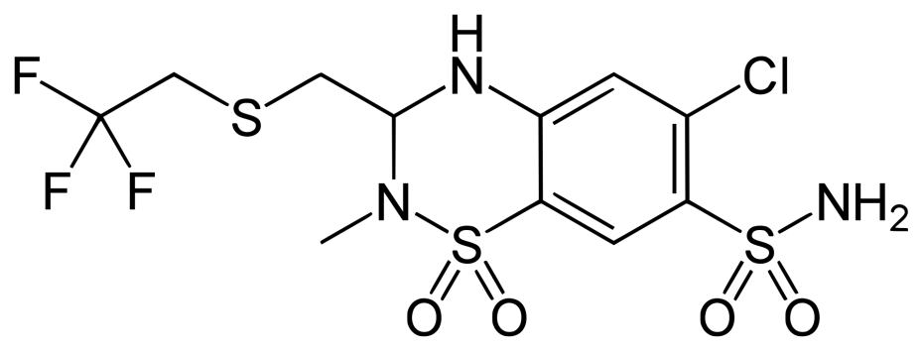

Siklopentiazid

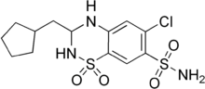

Qəbz:

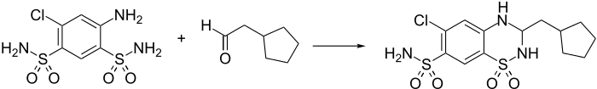

Siklopentiazid(ticarət adı Navidrex) – tiazid qrupu sidikqovucu olub, ürək çatışmazlığı və hipertenziyanın müalicəsində istifadə olunur.

Siklotiyazid
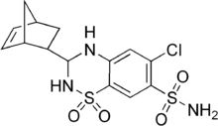
Qəbz:
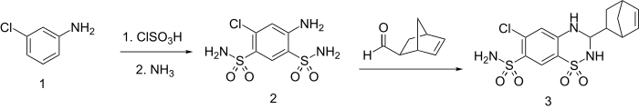
Siklotiyazid(anhidron, akvirel, doburil, sıvıdil, renazid, tensodiural, valmiran) bəzən CTZ kimi qısaldılır, benzotiadiazid(tiazid) sidikqovucu və antihipertenziv olaraq 1963-cü ildə ABŞ-da təqdim edilmişdir.
Siklotiazid GluR1 reseptorlarına rəqabətsiz antaqonizm təsir göstərir. Digərləri ilə müqayisədə mGluR1( metabotropik glutamat reseptorları) üçün seçicidir.
Epitizid
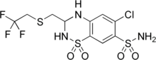
Epitizid sidikqovucu vasitədir.
Metiklotiyazid
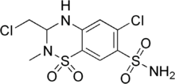

Trixlormetiazid
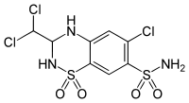
sintez:
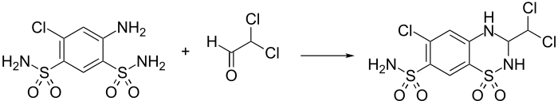
Trixlormetiazid(MEHMANXANA, hazırda Akhletin, Diu-hydrin və Triflumen) markaları altında satılır. Adətən ödem(o cümlədən əlaqəli olanlarürək çatışmazlığı,qaraciyər sirrozuvə terapiyakortikosteroidlər) və hipertoniya müalicəsi üçün təyin edilir. Trixlormetiazid Henlenin yüksələn döngəsində aktiv xlorid və natrium reabsorbsiyasını bloklayır. Bu, natrium, xloridlər və suyun atılmasına gətirib çıxarır və beləliklə, sidikqovucu kimi fəaliyyət göstərir. Trixlormetiazid hipertoniya müalicəsində istifadə edilsə də, o hipotenziv təsirini sidikqovucu effekti ilə izah olunmur.
Bir diüretik olaraq (xüsusilətiazid) trixlormetiazid bədəndən su itkisini təşviq edir. Trixlormetiazid böyrək inhibə olan Na + /Cl - ionlarının reabsorbsiyası mexanizmi ilə fəaliyət göstərir.
Altizid
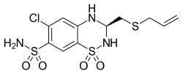
Altizid—tiazid diüretiklərinə aiddir.
Fəaliyyət baxımından tiazidlərə yaxındır, lakin təsir müddətinə görə onlardan üstün olan dərmanlar klopamıde (brınaldıx) və oxodolın (hygroton), həmçinin indapamıde və xlortalıdondur.

Klopamid

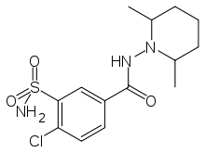

Klopamid(ticarət adı Brinaldix) —piperidin qrupu sidikqovucudur.

Klopamid tiazid qrupu kimi təsir göstərir. Böyrəklərin distal bükülmüş borularında (DCT) fəaliyyət göstəri. Klopamid luminal (daxili) tərəfdəki PCT hüceyrələrində natrium xlorid simporterinin xlorid bağlayan yerinə selektiv şəkildə bağlanır və beləliklə, reabsorbsiyaya mane olur.

İndapamid (Arifon)

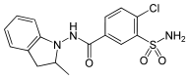

İndapamid—Hipotenziv preparatdır. Farmakoloji xüsusiyyətlərinə görə tiazid diuretiklərə yaxındır (kortikal seqmentdə Na+ reabsorbsiyasının pozulması).Henle döngələri). Ürək çatışmazlığından qaynaqlanan hipertoniya və ödemin müalicəsində istifadə olunur.

Diuretik, vazodilatlayıcı, hipotenziv təsir göstərir. Nefron döngəsinin kortikal seqmentində natrium ionlarının tərs udulmasını maneə törədir, natrium, xlor, kalsium və maqnezium ionlarının sidikdə ifrazını artırır. Damar divarının norepinefrin və angiotenzin II-yə həssaslığını azaldır; PGE2 sintezini stimullaşdırır; damar saya əzələ hüceyrələrində kalsium ionlarının cərəyanını maneə törədir və beləliklə, hipotenziv təsir göstərir. Sərbəst və sabit oksigen radikallarının istehsalını azaldır. Ağızdan qəbul edildikdə sürətlə və tam sorulur. Cmax 2 saatdan sonra yaranır.Plazmada 71-79% zülallarla birləşir və eritrositlər tərəfindən də sorbsiya oluna bilir. Histohematik maneələrdən (plasenta daxil olmaqla) keçir, ana südünə keçir. T½ - təxminən 14 saat.70% böyrəklər və 23% - nəcislə xaric olunur. İndapamid dəyişməmiş və metabolitlər şəklində xaric olunur (7%). Dozadan asılı təsir göstərir. 2,5 mq dozada diurezin bir qədər artması ilə maksimum hipotenziv təsir göstərir.

Xlortalidon (Oxodoline)

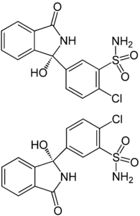

Xlortalidon(oksodoline, hygroton) -sidikqovucu vasitədir. Təsir mexanizmi tiazid qrupuna bənzəyir.
Əsasən periferiyada Na+ aktiv reabsorbsiyasını inhibə edir, Na+, Cl- və suyun ifrazını artırır və K+ və Mg2+ ifrazı böyrəklərdə artır, Ca2+ ifrazı isə azalır. Yüngül qan təzyiqi azalmasına səbəb olur, hipotenziv təsirin şiddəti tədricən artır və terapiyanın başlanmasından tam 2-4 həftə sonra özünü göstərir. Terapiyanın əvvəlində hüceyrədənkənar mayenin həcmində əhəmiyyətli bir azalmaya səbəb olur,BCC və BOK; lakin bir neçə həftəlik istifadədən sonra bu göstəricilər orijinala yaxın səviyyələrə qayıdır. Fəaliyyətin başlanğıcı qəbuldan 2-4 saat sonra, maksimum təsir 12 saat sonra, təsir müddəti 2-3 gündür.
Göstərişlər:xroniki ürək çatışmazlığıII Art.,arterial hipertenziya,qaraciyər sirozuportal hipertenziya, nefroz, nefrit, gec preeklampsiya (nefropatiya, ödem,eklampsi), premenstrüel sindrom, diabet insipidus, disproteinemik ödem, piylənmə fonunda mayenin tutulması. Uzun müddət istifadəsi ilə, həmçinin ürək qlikozidləri, qlükokortikosteroidlər, ACTH ilə eyni vaxtda istifadəsi ilə hipokalemiyanın qarşısını almaq üçün kalium preparatları (və ya kalium saxlayan diuretiklər (yarım doza verosh125pi) təyin etmək tövsiyə olunur.

III. Kalium saxlayan diuretiklər

Aldosteron antaqonistləri
Spironolakton(Verospiron; Spironolaktonum, Verospironum, "Gedeon Richter", Macarıstan; cədvəldə hər biri 0,025)
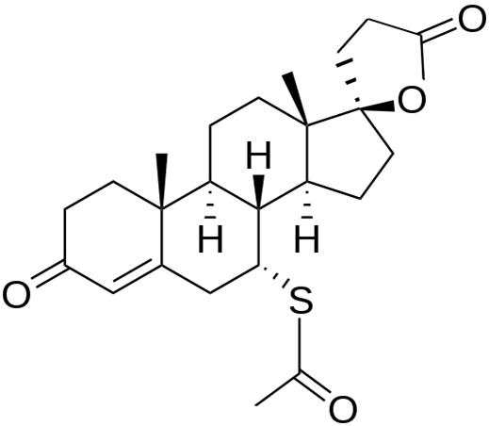
Zəif kalium saxlayan diüretikdir. Spironolakton kimyəvi quruluşuna görə aldosterona (steroid) çox oxşardır və buna görə də nefronun distal borularında aldosteron reseptorlarını bloklayır, bu da natriumun böyrək epitelinin hüceyrəsinə əks axınını (reabsorbsiyasını) pozur və natriumun ifrazını artırır. Bu diuretik təsir yavaş-yavaş inkişaf edir - 2-5 gündən sonra və kifayət qədər zəif ifadə edilir. Glomerulidə süzülmüş natriumun reabsorbsiyası 3% -dən çox olmur. Eyni zamanda, kaliurezin inhibisyonu dərman qəbul edildikdən dərhal sonra görünür. Spironolaktonun fəaliyyəti turşu-əsas vəziyyətindən asılı deyil. Dərman əhəmiyyətli bir təsir müddəti var (bir neçə günə qədər). Bu, yavaş, lakin uzun müddət fəaliyyət göstərən bir dərmandır. Dərman kalsiurezi artırır,
İstifadəyə göstərişlər:
- Birincili hiperaldosteronizm (Kon sindromu - adrenal bezlərin şişi). Xroniki ürək çatışmazlığı, qaraciyər sirozu, nefropatik sindrom ilə inkişaf edən ikincil hiperaldosteronizm zamanı istifadə olunur.
- Hipertenziyalı xəstələrin kompleks müalicəsində.
- Spironolakton onu hipokalemiyaya səbəb olan digər diuretiklərlə birləşdirmək, yəni digər diuretiklərin (tiazidlər, diakarb) istifadəsi nəticəsində pozulmuş kalium balansını düzəltmək üçün göstərilir.
- Dərman padaqra və diabet üçün təyin edilir.
- Spironolakton ürək qlikozidlərinin kardiotonik təsirini artırmaq üçün də təyin edilir (spironolaktonun kaliurezi maneə törətməsi də burada vacibdir).
Yan təsirlər:
- Dispeptik pozğunluqlar (qarın ağrısı, ishal).
- Kalium preparatları ilə birlikdə uzun müddət istifadəsi ilə -hiperkalemiya.
- Yuxusuzluq, baş ağrısı, səpgi.
- Hormonal pozğunluqlar (dərman steroid quruluşuna malikdir):
  - Ginekomastiya;
  - qadınlarda - virilizasiya və menstruasiya pozuntuları.
- trombositopeniya.

Na-kanal blokatorları
Triamteren, amilorid, təsir gücünə görə - zəif diuretiklər.
Triamteren(pterofen).
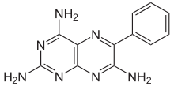
50 mq kapsullarda mövcuddur. Zəif kalium saxlayan diüretik, təsir 2-4 saatdan sonra başlayır, təsir müddəti 7-16 saatdır. Sidik kanallarında natrium və kaliurezi (distal) maneə törədir. Dərman digər diuretiklərin, xüsusən də tiazidlərin təsirini artırır, hipokalemiyanın inkişafının qarşısını alır. Uratların atılmasını təşviq edir. Kifayət qədər güclü hipotenziv təsir göstərir. Dərman hamilə qadınlara təyin edilməməlidir, çünki fol turşusunu fol turşusuna çevirən bir ferment olan reduktazanın inhibəsi baş verə bilər. TRIAMPUR triamteren və diklotiyazidin birləşməsidir.
Amilorid(tab. 5 mq).
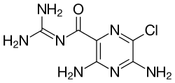

Orta təsir müddətinə görə zəif güclü kalium saxlayan diüretikdir.
Amilorid, digərləri arasında Midamor ticarət adı altında satılır, müalicə üçün digər dərmanlarla birlikdə tez-tez istifadə olunan bir dərmandır.Yüksək qan təzyiqi və ya ödem səbəbiylə ürək çatışmazlığı və ya qaraciyər sirrozu zamanı istifadə olunur. Amilorid kalium saxlayan diüretik kimi təsnif edilir. Amilorid tez-tez başqa bir diüretik ilə birlikdə istifadə olunur, məsələn tiazid və ya loop diüretikləri. Ümumi yan təsirlərə qanda yüksək miqdarda kalium,Qusma, iştahsızlıq, səpgi və baş ağrısı daxildir. Yüksək qan kalium səviyyəsi böyrək problemləri,diabet riski olan insanlarda daha yüksək əlavə təsirlər müşahidə olunur. Amilorid epitelial natrium kanalı(ENaC) gec distal borucuqda blokada edir. Amilorid, digərləri arasında Midamor ticarət adı altında satılır, müalicə üçün digər dərmanlarla birlikdə tez-tez istifadə olunan bir dərmandır. Yüksək qan təzyiqi və ya ödem səbəbiylə ürək çatışmazlığı və ya qaraciyər sirrozu zamanı istifadə olunur. Amilorid tez-tez başqa bir diüretik ilə birlikdə istifadə olunur, məsələn tiazid və ya loop diüretikləri.

IV. Karbonik anhidraz inhibitorları
Asetazolamid (Diacarb) bir diüretik kimi də zəif diuretiklərə aiddir.
Asetazolamid(Diacarbum (Diacarbum; phonurite, diamox; toz və tabletlərdə 0,25 və ya 125; 250; 500 mq ampulalarda)).
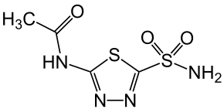
Dərman orta sürət və təsir müddəti olan bir diüretikdir (təsir 1-3 saatdan sonra baş verir və təxminən 10 saat davam edir, venadaxili administrasiya ilə - 30-60 dəqiqədən sonra, 3-4 saat ərzində). Dərman, normal olaraq karbon turşusunun əmələ gəlməsi ilə nefrositlərdə karbon qazı və suyun birləşməsinə kömək edən karbon anhidraza fermentini inhibə edir. Turşu qana daxil olan hidrogen protonuna və bikarbonat anionuna, hidrogen protonu isə boruların divarına ayrılaraq reabsorbsiya edilmiş natrium ionu ilə mübadilə edir ki, bu da bikarbonat anionu ilə birlikdə qanın qələvi ehtiyatını doldurur. .
Diakarbın istifadəsi ilə CAG-nin aktivliyinin azalması nefronun proksimal hissələrində baş verir ki, bu da hüceyrələrdə karbon turşusu borularının əmələ gəlməsinin azalmasına səbəb olur. Bu, qanın qələvi ehtiyatını doldurmağa xidmət edən bikarbonat anionunun qana daxil olmasının və natrium ionu ilə əvəz olunan hidrogen ionunun sidiyə daxil olmasının azalmasına səbəb olur. Nəticədə sidikdə natriumun bikarbonatlar şəklində ifrazı artır; xlorun reabsorbsiyası az dəyişir. Sonuncu, bir hidrokarbonat anionunun əmələ gəlməsi və qana daxil olmasının azalması ilə birlikdə hiperxloremik asidozun inkişafına səbəb olur. Hipokalemiyaya səbəb olan kaliurezdə kompensasiya artır. Endotel hüceyrələrində, xoroid pleksus hüceyrələrində diakarb tərəfindən CAG aktivliyinin azalması ifrazatın azalmasına və onurğa beyni mayesinin axmasının yaxşılaşmasına səbəb olur, kəllədaxili təzyiqi azaltmağa kömək edir. Diakarb xüsusilə kəskin qlaukoma olan xəstələrdə göz içi mayesinin istehsalını azaldır və göz içi təzyiqini azaldır. Natriumun kaliumla mübadiləsi ona gətirib çıxarır ki, bu diuretik nisbətən zəif bir diüretik olmaqla (natriumun reabsorbsiyasının 3%-dən çox olmaması) ağır hipokalemiyaya səbəb olur. Bundan əlavə, natrium bikarbonatın qələvi ehtiyatlarını doldurmaq üçün qana qayıtmaması səbəbindən ağır asidoz inkişaf edir və asidoz şəraitində diakarbın fəaliyyəti dayanır. Beləliklə, diakarbın sidikqovucu kimi nadir hallarda istifadə edildiyi qənaətinə gələ bilərik.
İstifadəyə göstərişlər:
- Kəskin qlaukoma xəstələrinin müalicəsində (daxil edə bilərsiniz).
- Artan kəllədaxili təzyiq ilə travmatik beyin zədəsi.
- Epilepsiyanın kiçik tutmalarının bəzi formalarında.
- Metabolik alkalozun qarşısının alınması və ya aradan qaldırılması üçün loop diuretikləri ilə birlikdə.
- Salisilatlar və ya barbituratlar ilə zəhərlənmə zamanı diurez və sidiyin qələviliyi artır.
- Qanda sidik turşusunun miqdarının əhəmiyyətli dərəcədə artması ilə leykozda onun çökməsi təhlükəsi, sitostatiklərlə müalicə.
- Hündürlük xəstəliyinin qarşısının alınması üçün.
Diakarb 3-4 gün ərzində gündə 1 dozaya 0,25 - 1 tablet təyin edilir, sonra 2-3 gün fasilə verilir, sonra belə kurslar 2-3 həftə təkrarlanır.
Yuxarıda göstərilən dörd agent qrupunun hamısı ilk növbədə duzları, ilk növbədə natrium və kalium, həmçinin xlor, bikarbonatlar, fosfatların anionlarını çıxarır. Buna görə də bu dörd qrupun dərmanlarına saluretiklər deyilir.

V Osmotik diuretiklər
Bu diuretiklər qrupuna mannitol, karbamid, konsentratlaşdırılmış qlükoza məhlulları, qliserin daxildir

Mannitol(Mannitol; Mannitolum)
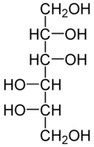
Mövcud osmotik diuretiklərin ən güclüsü olan 6 atomlu spirtdir. O, diurezi glomerulidə süzülmüş ümumi natriumun 20%-i qədər artırmağa qadirdir.
Qəbz:
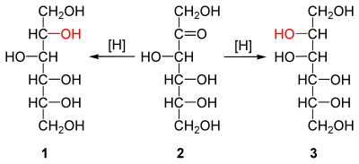

Tərkibində 30,0 preparat olan 500 ml-lik hermetik qapalı şüşələrdə, həmçinin 200, 400, 500 ml 15% məhluldan ibarət ampulalarda istehsal olunur. İntravenoz olaraq tətbiq edildikdə, qanda olan mannitol, bu qrupun digər diuretikləri kimi, qan plazmasında osmotik təzyiqi kəskin şəkildə artırır, bu da toxumalardan qana maye axınına və BCC-nin artmasına səbəb olur ("qurutma effekti"). "). Bu, nefronun distal hissəsində natrium və suyun reabsorbsiyasının azalmasına gətirib çıxarır, həmçinin glomerulidə filtrasiyanın artmasına səbəb olur. Bundan əlavə, mannitol glomerular membrandan yaxşı süzülür və sidikdə yüksək osmotik təzyiq yaradır və borularda reabsorbsiya olunmur. Mannitol biotransformasiyaya məruz qalmır və dəyişməz olaraq xaric olur və buna görə də daim suyu özünə çəkir və ilk növbədə onu çıxarır. Osmotik diuretiklərin istifadəsi hipokalemiya və turşu-əsas vəziyyətində dəyişikliklərlə müşayiət olunmur. Bədəndən suyu çıxarmaq qabiliyyətinə görə mannitol demək olar ki, ən güclü dərmandır.
İstifadəyə göstərişlər:
- Serebral ödemin (şok, beyin şişi, absesi) qarşısının alınması və ya aradan qaldırılması ən çox görülən göstəricidir.
- Mannitol, benzin, turpentin, formalinin onlara zəhərli təsirindən sonra yaranan ağciyər ödemi üçün susuzlaşdırma müalicəsi vasitəsi kimi göstərilir.
- Məcburi diurez zamanı, xüsusən də dərmanlarla (barbituratlar, salisilatlar, sulfanilamidlər, PAS, borik turşusu) zəhərlənmə halında,
- Qlaukoma
- Filtrasiyanın kəskin azalması (şok, yanıq, sepsis, peritonit, osteomielit olan xəstələrdə, dərmanın böyrək qan axını yaxşılaşdırdığı xəstələrdə), hemolitik zəhərlərlə şiddətli zəhərlənmə zamanı (zülalların, hemoglobinin çökməsi) böyrək borularının zədələnməsini azaltmaq üçün. böyrək borularının tıxanması və anuriyanın inkişafı riski).
Yan təsirlər:
- Baş ağrısı
- ürəkbulanma
- Qusma
- bəzənallergik reaksiyalar.
Bu diuretiklər ayrı bir qrupa yerləşdirilir, çünki onlar ilk növbədə bədəndən suyu çıxarırlar. Diüretiklərin istifadəsi bədəndə natrium balansını dəyişdirərək onu mənfi hala gətirmək üçün nəzərdə tutulmuşdur. Yalnız bu halda, natrium ifrazının artması bədəndən suyun çıxarılmasının artması və ödemin azalması ilə müşayiət olunacaq.
Merkuri preparatları:
Merkuzal
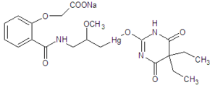
Merkuzal- ən güclü sidikqovucudur. Ümumi toksiklik səbəbindən hazırda istifadə edilmir. Rəngsiz və ya bir qədər rəngli şəffaf qələvi reaksiyalı mayedir.
Merkuzal ən güclülərdən diuretiklərin biridir. Merkuzalın təsiri altında diurezin artması əsasən onun birbaşa təsirindən asılıdır. Bununla bağlı inandırıcı eksperimental məlumatlar var. Birincisi, Qovartsın göstərdiyi kimi, əvvəllər Mercusal kimi dərmanla müalicə olunmuş itin böyrəyini qəbul etməmiş adi itə köçürdükdə, transplantasiya edilmiş böyrək artmış miqdarda sidik ifraz etməyə davam edir. İkincisi, Bertram tərəfindən göstərildiyi kimi, merkusal böyrək arteriyasına yeridildikdə, bir tərəfdən, diurez yalnız müvafiq böyrəkdə artır, digər böyrək isə artan diurez vermir.
Merkuzalın təsiri altında artan diurez böyrəklərin boru aparatında reabsorbsiyanın azalması səbəbindən baş verir. Kreatin testi olan bir şəxs üzərində aparılan təcrübələr merkusal hərəkətində bu prinsipi tam təsdiqləyir.
Merkuzal böyrəklərin ferment sistemlərinin sulfhidril (SH) qruplarını, xüsusən suksinhidrazaları bağlayır, bunun nəticəsində borularda reabsorbsiya prosesi zəifləyir. Bu, SH qruplarını ayırmağa qadir olan dimerkaptopurinlərin merkusalın sidikqovucu təsirini kəskin şəkildə zəiflətməsi ilə sübut edilir. Boru reabsorbsiyasının azalması xlorid və natrium ionlarının salınmasının əhəmiyyətli dərəcədə artmasına səbəb olur ki, bu da diurezin artmasına səbəb olur.
Merkusalın diüretik təsiri müəyyən dərəcədə ekstrarenal amillərdən asılıdır. Beləliklə, toxumaların hidrofilliyini azaldaraq, merkusal bədəndən suyun sərbəst buraxılmasına kömək edir.
Promeran
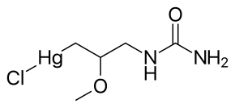
Promeran- ən güclü sidikqovucu vasitədir. Ümumi toksiklik səbəbindən hazırda istifadə edilmir. Rəngsiz və ya bir qədər rəngli şəffaf qələvi reaksiyalı maye.
Ölçülmüş, kimi merkusal, civə sidikqovucudur və təsir mexanizminə görə ona bənzəyir. Promeranın diüretik təsiri adətən müalicənin 2-ci günündə özünü göstərir və 3-4-cü gündə maksimuma çatır. Promeran, tıxanıqlıqla qan dövranı çatışmazlığı üçün istifadə olunur. Tərkibində 18 mq dərman olan tabletlərdə gündə 3-4 dəfə yeməkdən sonra 4-5 gün ərzində oral olaraq təyin edilir. Promeranın hərəkətini artırmaq üçün eyni vaxtda ammonium xlorid təyin edilir. Bəzi hallarda promeran yan təsirlərə səbəb olur:dispeptik pozğunluqlar, dəri qaşınması.
Müxtəlif qrupların hazırlıqları
Maqnezium sitrat
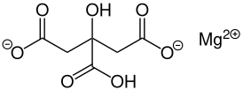
Sidik duzlarını həll olunmuş vəziyyətdə saxlayır və onların çökməsinin qarşısını alır. Böyrəklərdə daş əmələ gəlməsini maneə törədir, hətta kiçik konsentrasiyalarda da kristallaşmanı maneə törədir. Mg2+ ionları sidikdə 40%-ə qədər oksalat turşusuna bağlanır. Kalsium birləşmələrinin çökməsinin qarşısını alır. Ağır metalların duzları ilə zəhərlənmə zamanı istifadə edilir.
Mozavaptan
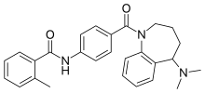
Mozavaptan(MEHMANXANA) vazopressin reseptor antaqonistidir.
Tolvaptan
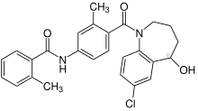
Tolvaptan, digərləri arasında Samsca markası altında satılır.Vazopressin reseptor antaqonistidir.
Xipamid
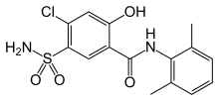
Xipamid sulfanilamiddir və sidikqovucu effekt göstərir.
Təsir mexanizmi tiazid qrupuna bənzərdir.
Qarışıq dərmanlar
Enalapril/hidroxlorotiyazid
Triamteren/hidroxlorotiyazid (Triampur)
Altisi/spironolakton

Su-elektrolit (ion mübadiləsi) balansını pozan dərman maddələri.
Bədənin ümumi suyu, elektrolitlər və turşu-əsas nisbəti bir-biri ilə çox sıx bağlıdır və dəqiq müəyyən edilmiş sərhədlər daxilindədir. Müxtəlif yaş dövrlərində piy toxumasının miqdarından asılı olaraq insan orqanizmi 55-70% sudan ibarətdir. Ən az nəmlənmiş yağ toxumasıdır. Buna görə də qadınlarda (55%), kök insanlarda, həmçinin qocalarda bədəndəki suyun nisbi miqdarı daha azdır. Bədənimizdəki suyun ümumi miqdarının 2/3 hissəsi hüceyrədaxili boşluqda, 1/3 hissəsi hüceyrədənkənar boşluqdadır. Hüceyrədənkənar maye damardaxili (bədən çəkisinin 5%-i), interstisial (bədən çəkisinin 15%-i) və "üçüncü məkan" mayesindən - transcellular ibarətdir. Bu maye seroz boşluqlarda, vəzlərdə, sidik sistemində, onurğa boşluğunda və bağırsaqlarda olur. Fizioloji şəraitdə "üçüncü məkan" praktiki olaraq nəzərə alınmır, lakin xəstəliklərdə böyük həcmə çata bilər. Normalda insan gündə təxminən 2-2,5 litr maye qəbul edir (1-1,5 litr şorba, içki və s. + 0,7 litr digər qidalar + 0,3 litr metabolik yolla əmələ gələn, yəni oksidləşdirici su). Ekvivalent həcm xaric olunur = 1-1,5 litr sidik + 0,5 litr dəri vasitəsilə + 0,4 litr ağciyərlər vasitəsilə (banal rinit ilə bir litrə qədər arta bilər) + 0,4 litr nəcislə. Bədən istiliyinin artması hər dərəcə üçün gündə 50-75 ml su itkisinə səbəb olur. 5 l sidik + dəri vasitəsilə 0,5 l + ağciyərlər vasitəsilə 0,4 l (banal rinit ilə bir litrə qədər arta bilər) + nəcislə 0,4 l. Bədən istiliyinin artması hər dərəcə üçün gündə 50-75 ml su itkisinə səbəb olur. 5 l sidik + dəri vasitəsilə 0,5 l + ağciyərlər vasitəsilə 0,4 l (banal rinit ilə bir litrə qədər arta bilər) + nəcislə 0,4 l. Bədən istiliyinin artması hər dərəcə üçün gündə 50-75 ml su itkisinə səbəb olur.
Ekstra- və hüceyrədaxili mayedə elektrolitlərin nisbəti birbaşa əksinədir, lakin normal şəraitdə osmotik təzyiq bərabərdir. Plazma osmolyarlığı natrium səviyyəsi ilə müəyyən edilir və bu dəyərlə aydın şəkildə əlaqələndirilir. Serum osmolyarlığı (mosm/l ilə) aşağıdakı kimi hesablana bilər: (mval/l +5 ilə serum natrium)⋅2. Sağlam insanlarda hesablanmış osmolyarlıq və real dəyərlər demək olar ki, bərabərdir və 285-295 mosm/L təşkil edir. Əgər fərq 10 mosm/l-dən çox olarsa, o zaman osmolyarlıq çatışmazlığından danışırlar ki, bu da spirt, qlükoza və ya digər osmotik aktiv maddələrin istifadəsi ilə bağlı ola bilər. Hüceyrədənkənar və hüceyrədaxili maye tamamilə su keçirən hüceyrə membranları ilə ayrılır. Lakin ion nasosu membranı demək olar ki, funksional olaraq suya qarşı keçirməz edir. Hüceyrədənkənar boşluqda osmotik təzyiq dəyişdikdə, yəni natrium səviyyəsi dəyişdikdə, osmos qanunlarına uyğun olaraq, osmotik təzyiq bərabərləşənə qədər su yüksək natrium konsentrasiyasına doğru qaçır. Damardaxili yataq və hüceyrələrarası boşluq arasında suyun paylanması kapilyarlarda hidrostatik və kolloid osmotik təzyiqlə tənzimlənir. Osmotik təzyiqin və mayenin həcminin sabitliyi mexanizmlər kompleksi ilə tənzimlənir. Həcmi təyin edən hüceyrədənkənar boşluğun əsas katyonu natrium olduğundan, hüceyrədənkənar həcmin tənzimlənməsi natriumun bədənə daxil olmasının dəyişməsinə cavab olaraq onun ifrazının dəyişdirilməsi ilə həyata keçirilir. Hüceyrədənkənar mayenin həcmindəki dalğalanmalar böyrəklər tərəfindən natrium ifrazında paralel dəyişikliklərlə müşayiət olunur. Məsələn, hüceyrədənkənar mayenin həcminin artması dərhal natriumun böyrəklər tərəfindən atılmasına səbəb olur (natriurez). Ürəkdə, qan damarlarında, böyrəklərdə çoxsaylı reseptorlar bu mexanizmin ahəngdarlığını təmin edir. Həcm reseptorları qulaqcıqlarda, arteriyalarda, ağciyər venalarında, qaraciyərdə və böyrəklərdə olur. Onlar damardaxili mayenin həcmini (dövran edən qanın effektiv həcmi) və simpatik sinir sistemi vasitəsilə,
Su-duz nisbətinin pozulması qan zərdabında normal səviyyədə natrium olan hüceyrədənkənar maye çatışmazlığı, qan zərdabında normal natrium səviyyəsi ilə hüceyrədənkənar mayenin həcminin artması, hipo- və hipernatremiya kimi təsnif edilə bilər. Natrium və suyun mütənasib dəyişməsi, müvafiq olaraq, ekstrasellüler məkanda mayenin çatışmazlığına və ya artıqlığına gətirib çıxarır ki, bu da exsicosis və ya həddindən artıq hidratasiya kimi tanınır. Su-duz mübadiləsinin pozulmasına aşağıdakılar daxildir:
Hiponatremi (135 mmol / l-dən aşağı) natriumla əlaqədar olaraq hüceyrədənkənar məkanda suyun miqdarının artdığını göstərir.
Hipernatremiya Natrium konsentrasiyası >145 mmol/l olduqda aşkar edilir. Natrium konsentrasiyası >160 mmol/l kritikdir.
Hipokalemiya (<3,5 mmol/l)
Hiperkalemiya (>5,5 mmol/l)
Hipokalsemiya (<2,1 mmol/l)
Hiperkalsemiya
Hipermaqnezemiya (1,3 mmol/l-dən yuxarı)
Hipomaqnezemiya (0,8 mmol/l-dən aşağı)
Hipofosfatemiya (<1 mmol/l)
Hiperfosfatemiya (>1,5 mmol/l)
Müalicə üçün istifadə olunan dərmanlar:
Kalium aspartat
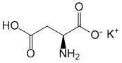
natrium bikarbonat
NaHCO3
Mədədə oral olaraq qəbul edildikdə mədə şirəsinin xlorid turşusu ilə qarşılıqlı əlaqədə olur və onun neytrallaşmasına səbəb olur. Mədə şirəsinin turşuluğunu azaldır, mədə və onikibarmaq bağırsaq xoralarında ağrıları aradan qaldırır. Antasid təsiri tez inkişaf edir, lakin qısamüddətlidir. Neytrallaşma reaksiyasında əmələ gələn karbon qazı mədədə diskomfort (genişlənməsi səbəbindən) və gəyirmə yaradır, həmçinin mədə selikli qişasının reseptorlarını həyəcanlandırır, sekresiyanın ikincili aktivləşməsi ilə qastrinin ifrazını artırır. Mədə xorasında karbon qazının həddindən artıq sərbəst buraxılması onun divarının perforasiyasına səbəb ola bilər. Bu səbəbdən natrium turşuları ilə zəhərlənmə zamanı bikarbonat zərərsizləşdirmək üçün istifadə edilmir.Natrium və karbon turşusu ionları metabolik dövrəyə daxil edilir. Qana udulmuş, turşu-qələvi balansını alkaloza doğru dəyişdirir, natrium və xlor ionlarının sərbəst buraxılmasına kömək edir, osmotik diurezi artırır, sidiyi qələviləşdirir (sidik sistemində sidik turşusu duzlarının çökməsinin qarşısını alır). Nəzərə almaq lazımdır ki, mədə xorası ilə müşayiət olunan qusma ilə xloridlər itirilir və alkaloz hipokloremiya ilə ağırlaşır. Bronxial mucusun reaksiyasını qələvi tərəfə keçirir, bəlğəmin mayeləşməsinə kömək edir, onun ekspektoriyasını yaxşılaşdırır. Dəniz və hava xəstəliyinin əlamətlərini aradan qaldırır.
Adi qısamüddətli müalicə kursu zamanı turşu-qələvi balansının alkaloza doğru dəyişməsi klinik simptomlarla müşayiət olunmur, lakin böyrək çatışmazlığında vəziyyəti əhəmiyyətli dərəcədə pisləşdirə bilər. Ürək və ya böyrəklərin müşayiət olunan xəstəlikləri olan xəstələrdə natriumun həddindən artıq qəbulu ödem və ürək çatışmazlığına səbəb olur.

Hidroksietil nişasta
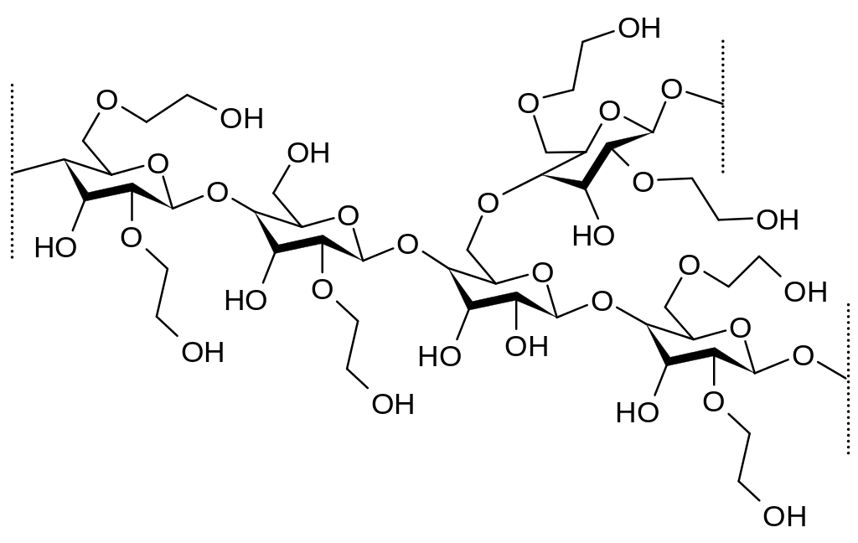
Hidroksietilatlanmış nişasta (HES) əsasında hazırlanan preparatlar - polimerləşdirilmiş dekstroza qalıqlarından ibarət yüksək molekulyar birləşmədir. HES istehsalının mənbəyi müəyyən molekulyar çəkiyə malik molekulları əldə etmək üçün parçalanmaya məruz qalan təbii nişastadır (amilopektin), həmçinin hidroksietilləşmədir ki, burada dekstroza qalıqlarının sərbəst hidroksil qrupları C2/C6 bağlarında hidroksietil qrupları ilə əvəz olunur. Sonuncu, serum amilaza tərəfindən amilopektin hidrolizinin sürətinin azalmasına və qanda qalma müddətinin artmasına kömək edir.
Jelatin
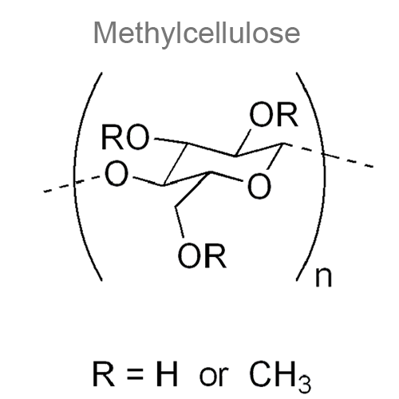
Dolaşan qanın həcminin artması ilə əlaqədar olaraq venoz qayıdışın və ürək çıxışının artmasına, qan təzyiqinin normallaşmasına və periferik toxumaların perfuziyasına səbəb olur. Osmotik diurez əmələ gətirərək, şok zamanı böyrək funksiyasının saxlanmasını təmin edir. Qanın viskozitesini azaltmağa kömək edir, mikrosirkulyasiyanı yaxşılaşdırır. Kolloid-osmotik xüsusiyyətlərinə görə, interstisial ödemin inkişafının qarşısını alır və ya ehtimalını azaldır. Həcmi əvəz edən təsir 100% təşkil edir və preparatın qəbulundan sonra təxminən 5 saat davam edir.
Dimetiloksobutilfosfonil dimetilat
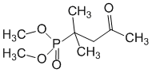
Antioksidant xüsusiyyətlər nümayiş etdirir, dozadan asılı olaraq lipidlərin peroksidləşməsinin intensivliyini azaldır, kortəbii və ADP-nin yaratdığı aqreqasiyanı maneə törədir, trombositlərin antioksidant potensialını artırır və onlarda lipid peroksidləşmə məhsullarının tərkibini azaldır. Onun tənzimlənməsinin metabolik mexanizmlərini (xüsusilə böyrək və ağciyər) aktivləşdirərək, intraorganik qan axını və toxuma mübadiləsini gücləndirərək turşu-əsas vəziyyətini normallaşdırır. Bir sıra neyrofarmakoloji təsirlərə malikdir: nootrop, antidepresan, dekonjestan və antiişemik, stressdən qoruyucu, mnemotrop və antiamnezik. Serebral qan dövranını yaxşılaşdırır, beyin damarlarının tonunu və beyinə qan tədarükünü normallaşdırır, venoz axını yaxşılaşdırır. Neyrotrop aktivlik və serebroprotektiv xüsusiyyətlər beynin neyrometabolik mühafizə mexanizmlərinə təsiri ilə əlaqədardır - o, karbohidrat və enerji mübadiləsini normallaşdırır, lipidlərin peroksidləşməsinin aktivləşməsinin qarşısını alır, beyin toxumasında antioksidant fermentlərin fəaliyyətini artırır. Yerli olaraq tətbiq edildikdə, antiseptik təsir göstərir, dərinin və selikli qişaların qoruyucu funksiyalarını artırır.

Meglumine natrium süksinat
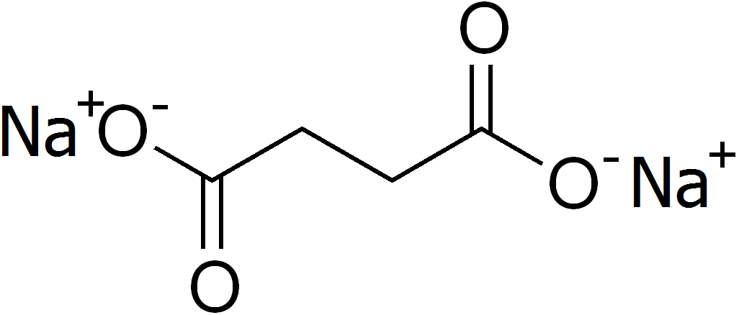
Antihipoksik və antioksidant təsir göstərir, hüceyrədəki aerob proseslərə müsbət təsir göstərir, sərbəst radikalların istehsalını azaldır və hüceyrələrin enerji potensialını bərpa edir. Dərman Krebs dövrünün enzimatik proseslərini aktivləşdirir və yağ turşularının və qlükozanın hüceyrələr tərəfindən istifadəsini təşviq edir, turşu-əsas balansını və qan qazının tərkibini normallaşdırır. Orta dərəcədə sidikqovucu təsir göstərir.
Natrium asetat trihidrat
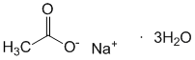
Natrium fumarat
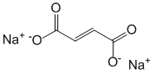
Natrium xlor
NaCl

natrium sitrat
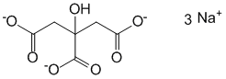

Ringer (Kalium xlorid + Kalsium xlorid + Maqnezium xlorid + Natrium asetat + Natrium xlorid (Kalii xlorid + Kalsium xlorid + Magnii xlorid + Natrii asetas + Natrii xlorid).
Kalsium polistirensulfonat
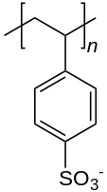
Mədə-bağırsaq traktına ağızdan tətbiq edildikdən sonra kalsium kationları qatrandan qana buraxılır, xəstənin qanından (əsasən yoğun bağırsaqda) kalium kationları ilə əvəz olunur, bu da hiperkalemiyada terapevtik effekti izah edir.
Trometamol
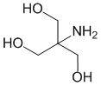
Venadaxili tətbiq edildikdə, hidrogen ionlarının konsentrasiyasını azaldır və qanın qələvi ehtiyatını artırır, bununla da asidemiyanı aradan qaldırır, membranlar vasitəsilə hüceyrələrə nüfuz edir və hüceyrədaxili asidozun aradan qaldırılmasına kömək edir, böyrəklər tərəfindən dəyişməz olaraq tamamilə xaric olur və diurezi stimullaşdırır. Ağızdan qəbul edildikdə, şoran laksatif kimi fəaliyyət göstərir.
Turşu-əsas balansının pozulmasında istifadə edilən dərman maddələri.
Bədənin bütün funksiyalarının sabitliyində həlledici amil bədən mayelərində hidrogen ionlarının sabit səviyyəsidir. Turşuların (proton donorları) və əsasların (proton qəbulediciləri) nisbəti ilə saxlanılır. Arterial qan plazmasında hidrogen kationlarının səviyyəsi 37-43 nmol/l (37) arasındadır.⋅10–6–43⋅10–6 meq/l). Amma praktiki işdə hidrogen ionlarının konsentrasiyası pH (hidrogen kationlarının konsentrasiyasının mənfi loqarifmi) ilə ifadə edilir.
PH-da mümkün dəyişikliklər bədən tərəfindən üç mexanizmlə sabit və çox dar çərçivələrdə saxlanılır:
Tampon birləşmələri protein tamponu, hemoglobin tamponu, fosfat tamponu, bikarbonat/pCO2 tamponudur.
Karbon dioksidin sərbəst buraxılmasının tənəffüs tənzimlənməsi.
Bikarbonatın reabsorbsiyasını, titrə bilən turşuların və ammonyakın əmələ gəlməsini və sərbəst buraxılmasını dəyişdirərək böyrəklərin tənzimlənməsi.
Turşu-əsas balansının qiymətləndirilməsində ən vacib göstəricilər bunlardır:
qan pH (7.36-7.44);
serum bikarbonat səviyyəsi (22-27 mmol/l);
Arterial qanın pCO2 (37-45 mm Hg).
Bu üç göstəricinin nisbəti Henderson-Hasselbach düsturu ilə müəyyən edilir: pH=6.1+log[HC03–(pC02)⋅0.03)].
Yəni, qanın pH və pCO2-ni ölçərkən siz həmişə HCO3– hesablaya bilərsiniz.
Ancaq buradan belə çıxır ki, pH karbon qazının qismən gərginliyi və bikarbonatın konsentrasiyası ilə müəyyən edilir. Bundan əlavə, turşu-qələvi vəziyyətini qiymətləndirmək üçün pH, pCO2 və HCO3- təyin etməklə yanaşı, qan serumunda anionların, elektrolitlərin (natrium, kalium, kalsium, xloridlər), sidik elektrolitlərinin konsentrasiyasını təyin etmək lazımdır ( natrium, kalium, xlor) və onun pH .
Turşu-əsas balansının pozulması pCO2-nin ilkin artması və ya azalması (müvafiq olaraq tənəffüs asidoz və ya alkaloz) və ya hüceyrədənkənar mayedə bikarbonatların səviyyəsinin ilkin artması və ya azalması (müvafiq olaraq metabolik asidoz və ya alkaloz) ola bilər. Turşu-əsas balansının sadə pozğunluqları qanın qaz tərkibinin göstəriciləri ilə asanlıqla diaqnoz edilir.
Turşu-əsas vəziyyətinin sadə dekompensasiya olunmuş pozğunluqlarında qanın qaz tərkibinin göstəriciləri
pH pozulmasının növü рСО2 НСО3–
Metabolik asidoz <7,36 <37+!
Respirator asidoz <7.36+! +
Metabolik alkaloz >7.44++!
Tənəffüs alkalozu >7,44 <37 Azaldı
+ - artım; ! - dəyərin müəyyən edilməsi.
pCO2 və HCO3-dəki dəyişikliklər dostdur. Beləliklə, metabolik asidozda HCO3-də ilkin azalma hiperventilyasiya zamanı pCO2-nin azalması ilə kompensasiya edilir. Metabolik alkalozda HCO2-də ilkin artım ventilyasiyanın azalması və pCO2-nin artması ilə əlaqələndirilir.
Asidoz və alkaloz, bir dəfə baş verdikdə, kifayət qədər sabit şərtlərdir. İlkin metabolik pozğunluqları tamamilə düzəltmək üçün təxminən 6-11 saat, ilkin tənəffüs pozğunluğunu (SIC!) kompensasiya etmək üçün 2-5 gün lazımdır.
Turşu-əsas balansının qarışıq pozğunluqları da var. Onlar pH-ın dəyişməsinə səbəb olan bir çox amillərin təsiri ilə bağlıdır. Qarışıq tənəffüs-metabolik pozğunluqlar, yuxarıda təsvir edilən sadələrdən fərqli olaraq, pCO2 və HCO3-də eyni vaxtda birtərəfli dəyişiklik ilə baş verir. Buna görə də, onları anamnestik və klinik məlumatlarla birlikdə yalnız xüsusi nomoqrammalarla qiymətləndirmək olar.
Əsas dövlətlər:
Respirator asidoz
Tənəffüs alkalozu
metabolik asidoz
metabolik alkaloz
Acesol
Qarışıq:
natrium asetat trihidrat - 2 q
natrium xlorid - 5 q
kalium xlorid - 1 q
Qarışıq preparat detoksifikasiya, plazma əvəzedici, nəmləndirici, sidikqovucu, şok əleyhinə, trombosit əleyhinə təsirə malikdir. Hemodinamik təsir göstərir, hipovolemiyanı azaldır, qanın laxtalanmasının və metabolik asidozun inkişafının qarşısını alır, kapilyar dövranı yaxşılaşdırır, diurezi artırır.
Disol

Qarışıq:
Natrium asetat trihidrat
(natrium asetat baxımından) - 2 q
natrium xlorid - 6 q
Rehidrasiya və detoksifikasiya üçün birləşmiş salin məhlulu. Susuzlaşdırma zamanı bədəndə su-elektrolit balansını və turşu-əsas balansını bərpa edir. Metabolik asidozun inkişafının qarşısını alır, diurezi artırır. Plazma əvəzedici, detoksifikasiya, nəmləndirici təsir göstərir.
İonoplazma
Kalium xlorid + Maqnezium xlorid + Natrium asetat + Natrium qlükonat + Natrium xlorid
İonosteril
Kalium asetat + Kalsium asetat + Maqnezium asetat + Natrium asetat + Natrium xlorid
kaliumdeks
Qarışıq:
Kalium xlorid
Qlükoza monohidrat
(dekstroza monohidrat)

Göstərişlər: Müxtəlif mənşəli hipokalemiyanın müalicəsi və qarşısının alınması (o cümlədən hipokalemiya nəticəsində yaranan aritmiyalar).
Kaliyanat
Kalium xlorid + [Natrium xlorid]
Quintasol

Qarışıq:
1 litr məhlulun tərkibində:
natrium xlorid - 5,26 q,
kalium xlorid - 0,37 q,
Kalsium xlorid (susuz maddə baxımından) - 0,28 q,
Maqnezium xlorid 6 su (susuz maddə baxımından),
Natrium asetat 3 su (natrium asetat trihidrat)
(susuz maddə baxımından) - 0,14 q,) - 4,10 q,

Göstərişlər:
– Şok (kompleks müalicə), termal zədə, kəskin qan itkisi; hipohidrasyon (izotonik və hipotonik formalar);
- Metabolik asidoz (dehidrasiya ilə müşayiət olunan kəskin bağırsaq infeksiyaları daxil olmaqla);
- kəskin diffuz peritonit;
– Bağırsaq obstruksiyası (su-duz balansının düzəldilməsi üçün); bağırsaq fistulaları olan xəstələrdə elektrolit pozğunluqları; terapevtik plazmaferez (dializ-filtrasiya üsulu).
Metusol
Kalium xlorid + Maqnezium xlorid + Natrium xlorid + Natrium fumarat
Qarışıq dərman; Nəmləndirici, antiplatelet, antioksidant, sidikqovucu və detoksifikasiyaedici təsirə malikdir. Hüceyrələrin oksigen çatışmazlığına uyğunlaşmasını aktivləşdirir; hipovolemik şəraitdə dövran edən qanın həcmini tez doldurur, toxumaların susuzlaşmasının qarşısını alır, qanın özlülüyünü azaldır, reoloji xassələrini yaxşılaşdırır və hemodinamik təsir göstərir.
Neohemodlar
Kalium xlorid + Kalsium xlorid + Maqnezium xlorid + Natrium bikarbonat + Natrium xlorid + Povidon-8 min.
Normacor
Kalium xlorid + maqnezium sulfat + mannitolun birləşməsi enerji istehlak edən proseslərin başlamasını maneə törətməklə, miokardın enerji ehtiyacını minimum səviyyəyə endirməklə, miokardın hipoksiyaya qarşı müqavimətini uzadır. Normotermiya və ya orta hipotermiya şəraitində miokardın işemik və reperfuzion zədələrdən effektiv qorunmasını təmin edir və əməliyyatların müddətini məhdudlaşdırmır.
Hartmann həlli
Kalium xlorid + Kalsium xlorid + Natrium xlorid + Natrium laktat
Plazma həcmini artırır, elektrolit çatışmazlığını doldurur.
Regidron
Dekstroza + kalium xlorid + natrium xlorid + natrium sitrat
Sorbilak
İnfuziya üçün həll | 1 ml
aktiv maddələr:
sorbitol | 200 mq
natrium laktat | 19 mq
natrium xlor | 6 mq
kalsium xlorid (quru maddə baxımından) | 0,1 mq
kalium xlorid | 0,3 mq
maqnezium xlorid (quru maddə baxımından) | 0,2 mq
Əsas farmakoloji aktiv maddələr sorbitol (hipertonik konsentrasiyada) və natrium laktatdır (izotonik konsentrasiyada). Qaraciyərdə sorbitol əvvəlcə fruktoza, sonra qlükoza, sonra isə qlikogenə çevrilir. Sorbitolun bir hissəsi təcili enerji ehtiyacları üçün istifadə olunur, digər hissəsi isə qlikogen şəklində ehtiyat kimi saxlanılır.
Sorbitolun hipertonik məhlulu yüksək osmotik təzyiqə və diurezi artırmaq qabiliyyətinə malikdir.
Trisol
Natrium xlorid - 5 q, kalium xlorid - 1 q, natrium bikarbonat - 4 q.
Hipovolemiyanı azaldan, diurezi artıran, qanın laxtalanmasını və metabolik asidozu azaldan, kapilyar dövranı yaxşılaşdıran və detoksifikasiyaedici təsir göstərən plazma əvəzedicisidir.

